Filistin Halkı Yalnız Değildir!
Direnen Filistin Halkının Yanındayız!

Emperyalistler arası çelişkilerin keskinleşmesi ve güç mücadelesiyle birlikte Ortadoğu’da bölge gericilikleriyle olan ilişkilerin yeniden düzenlenmesi beraberinde Siyonist İsrail devletinin bir kez daha Filistin halkına saldırmasını gündeme getirdi. İsrail’in Filistin halkına yönelik işgal, ilhak ve katliam politikası sürüyor.
Son olarak işgal altındaki Doğu Kudüs’ün Şeyh Cerrah Mahallesi’nde yaşayan Filistinliler, Siyonist rejimin işgal ve zorunlu göç tehdide maruz bırakıldı. Direnen Filistinliler saldırı, gözaltı ve tutuklamayla karşılaştı. Filistin halkının bu haklı ve meşru mücadelesi karşısında İsrail işgal güçleri, Gazze Şeridi’ne hava saldırısı başlattı ve saldırı sonucunda 9’u çocuk 24 Filistinli katledildi.
Siyonist İsrail rejimin Filistinlilere yönelik bu saldırgan tutumu, ABD ve AB emperyalistleri tarafından desteklendi. Arap Birliği ise İsrail’i sadece “hedef gözetmeden saldırdığı” için kınamakla yetindi. İsrail’le birlikte ABD’nin bölgedeki en sadık uşağı olan, faşist TC ise saldırganlığı “şiddetle kınadı”ğını ilan etti!
Partimiz Filistin halkının emperyalizme İsrail Siyonizmine, onun işgal ve ilhak saldırılarına karşı haklı ve meşru mücadelesinin yanındadır. Son saldırılarına bahane edilen Şeyh Cerrah Filistin’dir, Filistinlilerindir.
Bununla birlikte faşist TC’nin İsrail’i kınayan ve Filistin halkının yanında olduğunu ifade eden açıklamaları ikiyüzlülüktür. Faşist TC devleti, Siyonist İsrail’i en son kınayacak devletlerden biridir. Çünkü TC, bir yandan İsrail devletiyle ticari ilişkilerini geliştirirken, diğer yandan ise Filistin toprağı Kudüs’ü, İsrail’le yapılan uluslararası antlaşmalarda “İsrail’in başkenti” olarak kabul etmektedir.
Siyonist İsrail rejiminin Filistin topraklarını işgal ve ilhak ettiği gibi faşist TC devleti de Afrin’i, El Bab’ı, Gire Spi-Serekaniye’yi işgal etmiştir. Faşist TC bu bölgelerde gerek kendi güçleri ve gerekse de DAİŞ artığı çetelerle katliamlar gerçekleştirmiştir ve ilhak adımları atmaktadır. Yine benzer bir durum Irak Kürdistanı’nda yaşanmaktadır. Faşist TC, Kürt Ulusal Özgürlük Hareketi’ne yönelik kapsamlı bir saldırı içindedir. Bölgeyi işgal ve uzun vadede ilhak etmeyi amaçlamaktadır.
Siyonist İsrail rejimi ile faşist TC devleti deyim yerindeyse madalyonun iki yüzü gibidir. Emperyalizme uşaklıkta ve bölge halklarına yönelik saldırganlıkta ABD ve AB emperyalistlerinin sadık uşaklarıdırlar. Bu nedenle TC’nin İsrail’i kınaması sahtedir, ikiyüzlüdür.
Filistin halkı, uzun yıllara dayalı direniş ve mücadelesini sürdürüyor. Filistin Ulusal Kurtuluş Hareketi önderliğinin teslimiyetçi ve uzlaşmacı çizgisiyle birlikte, önemli mevziler kaybetmiş olsa da, kendi topraklarında mülteci konumuna düşürülmüş bulunsa da, kendisine dayatılan teslimiyet ve onursuzluğu kabul etmiyor.
Filistin halkının emperyalizme ve siyonizme, işgalciliğe, katliam saldırılarına karşı direnişi meşrudur ve sahiplenilmelidir.

Yaşasın Filistin Halkının Onurlu Direnişi!
Yaşasın Özgürce Ayrılma Hakkı!
Kahrolsun İsrail Siyonizmi, Emperyalizm ve Her Türden Gericilik!

TKP-ML
Ortadoğu Parti Komitesi
11 Mayıs 2021

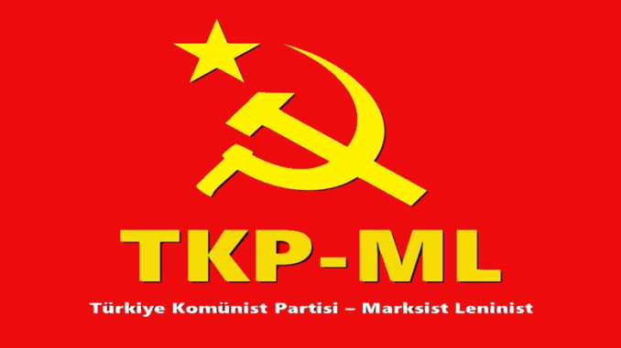

Link: https://www.tkpml.com/tkp-ml-opk-filistin-halki-yalniz-degildir/

